Revisi Kelima :
1. 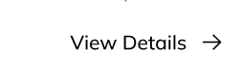
Button baca selengkapnya buat kaya gini aja trus kalo kurang bagus kasi box, kasi semua di page gallery di bagian box nya yang baca selengkapnya

2. 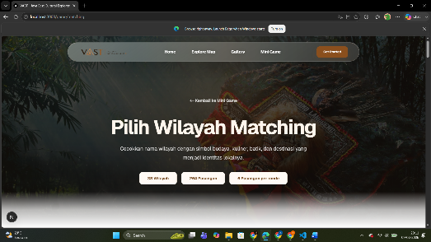
Shadow putihnya di hapus saja buat seperti biasa aja kaya di halaman sebelumnya, soalnya kurang

